Прошивка и программирование ATtiny13 при помощи Arduino

Ноябрь 20, 2017

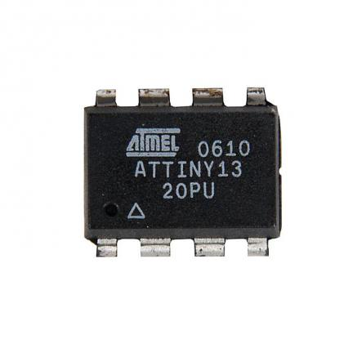

**Для данной реализации нам понадобится:**

Arduino uno : <http://ali.pub/1th4sk>

Attiny13: <http://ali.pub/21geiy>

Первым делом для прошивки Attiny13 через arduino, нам нужно подключить эти два микроконтроллера между собой по вот этой схеме:

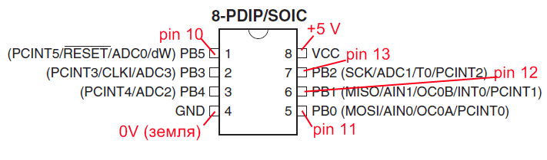

Красным обозначены пины Ардуино.

После подключения, нам нужно скачать вот этот архив: <https://yadi.sk/d/rBiJJfaA3PsEWX> из этого архива папку под названием “attiny13” нужно положить по следующему пути: C:\Program Files (x86)\Arduino\hardware

После этого нам необходимо установить скетч в ардуино “ArduinoISP” этот скетч берется из стандартных примеров:

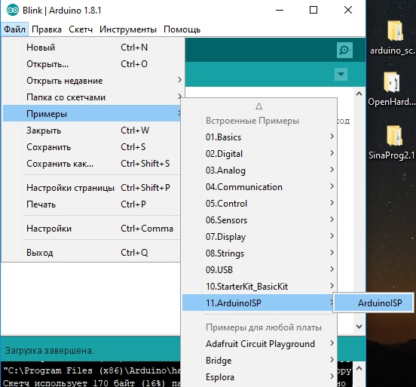

Далее напишем скетч Блинк для Attiny13:

|  |  |
| --- | --- |
| 1  2  3  4  5  6  7  8  9  10  11 | int main(void){  DDRB |= (1 << 4); // устанавливаем  вывод порта B (PB4) как выход    while(1) {    PORTB |= (1 << 4);//начале цикла мигаем диодом на PB4      delay(5000);      PORTB &= ~(1 << 4);      delay(5000);  }  return 0;  } |

Диод будет подключаться к PB4 ноге attiny13

Далее для загрузки в вкладке инструменты нам нужно выбрать следующие параметры для Attiny13:

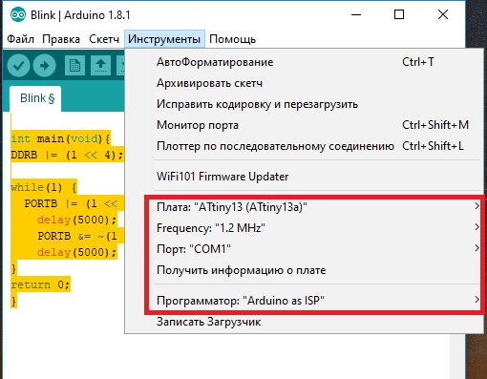

А именно выбрать плату ATtiny13, Frequency выставить 1.2MHz, выбрать компорт к которому подключена Ардуино. И самое главное выбрать программатор Arduino as ISP

И после этого все должно загрузиться без ошибок.